Существуют специальные упражнения, позволяющие повысить скорость двигательных реакций у медлительных детей. Смысл их состоит не в том, чтобы заставлять ребенка работать как можно быстрее - это только ухудшит ситуацию, ребенок начнет нервничать, скорость деятельности снизится, а нервное напряжение, наоборот, возрастет. Основная суть этих приемов - резкие переходы от медленного темпа движений к быстрому и обратно, причем время от времени даются и предельные скорости движений.  Даются упражнения для больших мышечных групп и для мелких мышц (руки).  Игры со сменой темпа движений:  а) Ходьба - бег - ходьба медленная. Смена темпа происходит по словесному сигналу взрослого, ведущего тренировку или при смене темпа музыкального сопровождения.  б) Хлопать в ладоши с разной скоростью, опять по сигналу взрослого или по смене темпа музыкального сопровождения.  в) Сгибать и разгибать пальцы рук с разной скоростью вслед за взрослым.  Игры с максимально быстрыми движениями:  а) Дети стоят в одном конце комнаты, а и другом ее конце поставлены стулья (по числу играющих детей), на которых лежат флажки или другие игрушки. По сигналу дети бегут к стульям, берут флажок и возвращаются на свои места. Тот, кто пробежал первым, дает сигнал к следующему "забегу".  б) Детям раздаются листочки бумаги с нарисованным квадратом 10X10 см и карандаши. По сигналу дети возможно быстрее ставят в квадрате точки. Поставивший большее количество точек получает фантик.  в) Обмоталочки (народная игра). Берется длинная веревка, более 5м, середина ее помечается узлом. Игроки встают по разные стороны веревки, закрепляют концы на поясе. По сигналу дети начинают крутиться на месте, накручивая на себя концы веревки, пока не встретятся. Побеждает тот, на чьем поясе окажется узелок. |  | г) Обмоталочки (второй вариант). Середина веревки так же помечена узлом, каждый конец привязан к палке толщиной немного больше карандаша. Двое играющих расходятся, растягивая веревку. По сигналу каждый начинает наматывать веревку на палку. Побеждает тот, кто намотал больше веревки.  д) Горячий мячик. Дети встают кружком, ведущий за кругом, спиной к детям. По первому хлопку дети начинают передавать друг другу мяч, от соседа к соседу, из рук в руки, по второму хлопку - останавливаются. Тот, в чьих руках оказался мяч, выходит из игры. Если мяч роняют - из игры выходят оба играющих, между которыми упал мяч. Побеждает оставшийся.  е) Цветочный волчок. Каждый ребенок выбирает для себя название какого-то цветка (колокольчик, ромашка, роза..).  Ведущий запускает волчок  и выкрикивает название цветка :  -Ромашка!  -Я! - отзывается "Ромашка" и быстро подкручивает волчок.  Подкрутив, выкрикивает название следующего цветка.  Кто не успел отозваться или у кого упал волчок - выходит из игры.  Игры для развития внутреннего торможения:  а)Игровая гимнастика.  Дети повторяют вслед за ведущим его движения: хлопки перед грудью, над головой, за спиной; прыжки; прыжки на одной ножке, приседания и т.д.  Затем вводятся разные условия:  1."Запретное движение"  Одно движение, например, хлопки за спиной, объявляется запретным, остальные повторяются, как и раньше. | 2."Замена".  Если ведущий приседает, дети должны подпрыгнуть, если подпрыгивает - присесть. Остальные движения копируются. Каждый раз замене подлежат новые движения.  3."Все наоборот".  Взрослый, показывая движения, дает и словесные команды: Быстрей! Медленней! Тише! Громче! Вначале дети должны четко выполнять указания.  Затем задания меняются. Услышав "Быстрей!" - дети должны замедлить темп, "Медленней!" - напротив, убыстрить его, "Тише!" - хлопать и топать как можно громче, "Громче!" - хлопать и топать как можно тише.  б)Ведущий говорит детям: "Если я назову кого-нибудь, кто может летать, например, бабочку, то поднимите руки вверх и скажите хором: "Летает!" Если назову нелетающее животное, например, льва, молчите и не поднимайте руки".  -Орел!  -Воробей!  -Стрекоза!  -Змея!  -Собака!ит.д.  в) Дети стоят по кругу. В заданном темпе они хлопают в ладоши, но не вместе, а один за другим, по ходу часовой стрелки.  - "Хоп!" По этой команде ведущего хлопки должны отбиваться в обратном направлении, против часовой стрелки.  Следить за темпом, который можно менять.  В этих играх тренируется дифференцировочное торможение: дети должны различить запрещаемое движение и затормозить его или изменить направление.
 | В последней игре тренируется и запаздывательное торможение - нужно ждать своей очереди хлопнуть в ладоши.  Прямо на тренировку запаздывательного торможения направлены такие игры, как эстафета: дети делятся на две группы, первые от обеих групп бегут первую дистанцию, где их сменяют вторые, бегущие вторую дистанцию и т. д. Здесь возможны самые различные варианты: проскакать какую-то дистанцию, проползти и т. д. - для нас важно, что каждый следующий ожидает своей очереди на конце дистанции, т. е. тренирует запаздывательное торможение.  Вот некоторые варианты забавных заданий для эстафет:  1. Бежать, держа в руках горящую свечу, так, чтобы она не погасла;  2. Бежать со стаканом воды, так, чтобы она не расплескалась (сначала стакан наливают лишь на треть, позже - почти доверху);  3. Бежать, отбивая рукой или головой воздушный шарик;  4. Бежать со спичечными коробками, положенными на плечи;  5. Бежать с башенкой из трех кубиков на ладони (потом число кубиков можно увеличить).  Очень хорошей является следующая игра: воспитательница готовит заранее на столике новую игрушку, накрытую салфеткой, затем усаживает детей вокруг стола и говорит: "Закройте глаза и не открывайте, пока я не сосчитаю до пяти!" Когда вы откроете глаза, то увидите мой сюрприз!" Дети закрывают глаза, но сначала не выдерживают до счета "пять", постепенно этот промежуток времени удается довести до счета "десять". | Медлительный ребенок  Медлительный ребенок вследствие низкой подвижности нервных процессов (тип темперамента), низкой переключаемости испытывает постоянный дефицит времени, не успевает за темпом группы при все увеличивающейся нагрузке, что приводит к ситуации стресса и неуспеха.  Чтобы преодолеть отрицательно воздействующие факторы в работе с медлительными детьми, необходимо знать и учитывать следующие их особенности.  • Скорость деятельности медлительных детей значительно ниже, чем у сверстников  • У медлительных детей в 2 раза ниже продуктивность работы. Это значит, что они могут работать либо качественно, но медленно, либо быстро, но некачественно.  • У медлительных детей почти в 2 раза длиннее время от сигнала к действию до начала самого действия. Им необходимо достаточно длительное время на включение в работу и переключение.  • При форсировании скорости выполнения задания время его выполнения у медлительных детей не только не уменьшается, но и увеличивается. Это свидетельствует о неэффективности «подгонки».  • У медлительных детей значительно дольше формируются новые навыки, поэтому так сложен для них процесс формирования навыков чтения и письма.  • Медлительные дети усваивают на 1/3 меньше информации, чем их сверстники - при одинаковой интенсивности ее подачи, но если темп увеличивается, медлительные дети воспринимают меньше половины.  • Низкая сопротивляемость утомлению является тем неблагоприятным фоном, на котором проходит учебная деятельность медлительного ребенка. | МАДОУ детский сад №65, корпус 2  Консультация для воспитателей  Коррекция медлительности у детей  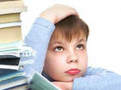  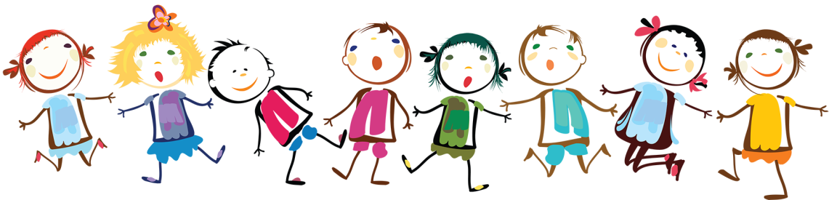  Материал подготовила:  Воспитатель  Кутний Елена Александровна  Тюмень, 2018

